 |  | G  TG/264/2(proj.3)  ORIGINAL: Englisch  DATUM: 2012-01-16
INTERNATIONALER VERBAND ZUM SCHUTZ VON PFLANZENZÜCHTUNGEN
GENF
ENTWURF

 | MELONENBAUM, PAPAYA  UPOV Code: CARIC_PAP  Carica papaya L. | *

RICHTLINIEN

FÜR DIE DURCHFÜHRUNG DER PRÜFUNG

AUF UNTERSCHEIDBARKEIT, HOMOGENITÄT UND BESTÄNDIGKEIT

erstellt von einem Sachverständigen aus Mexiko

zu prüfen vom
Technischen Ausschuß auf seiner achtundvierzigsten Tagung
vom 26. bis 28. März 2012 in Genf

Alternative Namen:*

Botanischer Name | Englisch | Französisch | Deutsch | Spanisch
Carica papaya L. | Papaya, Papaw | Papayer | Melonenbaum, Papaya | Papayo, Lechosa, Fruta bomba

Zweck dieser Richtlinien („Prüfungsrichtlinien“) ist es, die in der Allgemeinen Einführung (Dokument TG/1/3) und deren verbundenen TGP-Dokumenten enthaltenen Grundsätze in detaillierte praktische Anleitung für die harmonisierte Prüfung der Unterscheidbarkeit, der Homogenität und der Beständigkeit (DUS) umzusetzen und insbesondere geeignete Merkmale für die DUS-Prüfung und die Erstellung harmonisierter Sortenbeschreibungen auszuweisen.

VERBUNDENE DOKUMENTE

Diese Prüfungsrichtlinien sind in Verbindung mit der Allgemeinen Einführung und den damit in Verbindung stehenden TGP-Dokumenten zu sehen.
INHALT SEITE

1. Anwendung dieser Prüfungsrichtlinien 3
2. Anforderungen an das Vermehrungsmaterial 3
3. Durchführung der Prüfung 3
3.1 Anzahl von Wachstumsperioden 3
3.2 Prüfungsort 3
3.3 Bedingungen für die Durchführung der Prüfung 3
3.4 Gestaltung der Prüfung 4
3.5 Zusätzliche Prüfungen 4
4. Prüfung der Unterscheidbarkeit, Homogenität und Beständigkeit 4
4.1 Unterscheidbarkeit 4
4.2 Homogenität 6
4.3 Beständigkeit 6
5. Gruppierung der Sorten und Organisation der Anbauprüfung 6
6. Einführung in die Merkmalstabelle 7
6.1 Merkmalskategorien 7
6.2 Ausprägungsstufen und entsprechende Noten 7
6.3 Ausprägungstypen 8
6.4 Beispielssorten 8
6.5 Legende 8
7. Table of Characteristics/Tableau des caractères/Merkmalstabelle/Tabla de caracteres 9
8. Erläuterungen zu der Merkmalstabelle 20
8.1 Erläuterungen, die mehrere Merkmale betreffen 20
8.2 Erläuterungen zu einzelnen Merkmalen 20
9. Literatur 27
10. Technischer Fragebogen 28

Anwendung dieser Prüfungsrichtlinien
Diese Prüfungsrichtlinien gelten für alle Sorten von Carica papaya L.

Anforderungen an das Vermehrungsmaterial
2.1 Die zuständigen Behörden bestimmen, wann, wohin und in welcher Menge und Beschaffenheit das für die Prüfung der Sorte erforderliche Vermehrungsmaterial zu liefern ist. Anmelder, die Material von außerhalb des Staates, in dem die Prüfung vorgenommen wird, einreichen, müssen sicherstellen, daß alle Zollvorschriften und phytosanitären Anforderungen erfüllt sind.

2.2 Das Vermehrungsmaterial ist in Form von Samen oder Pflanzen einzureichen.

2.3 Die vom Anmelder einzusendende Mindestmenge an Vermehrungsmaterial sollte betragen:
200 Samen im Falle samenvermehrter Sorten,
oder 5 Pflanzen im Falle vegetativ vermehrter Sorten.

  - Das eingesandte Vermehrungsmaterial sollte sichtbar gesund sein, keine Wuchsmängel aufweisen und nicht von wichtigen Krankheiten oder Schädlingen befallen sein.

2.5 Das Vermehrungsmaterial darf keiner Behandlung unterzogen worden sein, die die Ausprägung der Merkmale der Sorte beeinflussen würde, es sei denn, daß die zuständigen Behörden eine solche Behandlung gestatten oder vorschreiben. Wenn es behandelt worden ist, müssen die Einzelheiten der Behandlung angegeben werden.

Durchführung der Prüfung

3.1 Anzahl von Wachstumsperioden
3.1.1 Die Mindestprüfungsdauer sollte in der Regel zwei unabhängige Wachstumsperioden betragen.
3.1.2 Als Wachstumsperiode wird die Periode angesehen, die zum Beginn des aktiven vegetativen Wachstums oder der Blüte anfängt, sich während des aktiven vegetativen Wachstums oder der Blüte und Fruchtentwicklung fortsetzt und mit der Ernte der Früchte endet.

3.2 Prüfungsort
Die Prüfungen werden in der Regel an einem Ort durchgeführt. Für den Fall, daß die Prüfungen an mehr als einem Ort durchgeführt werden, wird in Dokument TGP/9, „Prüfung der Unterscheidbarkeit“, Anleitung gegeben.

3.3 Bedingungen für die Durchführung der Prüfung
Die Prüfungen sollten unter Bedingungen durchgeführt werden, die eine für die Ausprägung der maßgebenden Merkmale der Sorte und für die Durchführung der Prüfung zufriedenstellende Pflanzenentwicklung sicherstellen. Insbesondere ist es erforderlich, daβ die Bäume in jeder der beiden Wachstumsperioden genügend Früchte tragen.

3.4 Gestaltung der Prüfung
3.4.1 Jede Prüfung sollte so gestaltet werden, daß sie im Falle samenvermehrter Pflanzen insgesamt mindestens 20 Pflanzen umfaßt, oder im Falle von vegetativ vermehrten Sorten mindestens 5 Pflanzen umfaßt.

3.4.2 Die Prüfung sollte so gestaltet werden, daß den Beständen die für Messungen und Zählungen benötigten Pflanzen oder Pflanzenteile entnommen werden können, ohne daß dadurch die Beobachtungen, die bis zum Abschluß der Wachstumsperiode durchzuführen sind, beeinträchtigt werden.

3.5 Zusätzliche Prüfungen
Zusätzliche Prüfungen für die Prüfung maßgebender Merkmale können durchgeführt werden.

Prüfung der Unterscheidbarkeit, Homogenität und Beständigkeit

4.1 Unterscheidbarkeit

4.1.1 Allgemeine Empfehlungen

Es ist für Benutzer dieser Prüfungsrichtlinien besonders wichtig, die Allgemeine Einführung zu konsultieren, bevor sie Entscheidungen bezüglich der Unterscheidbarkeit treffen. Folgende Punkte werden jedoch zur ausführlicheren Darlegung oder zur Betonung in diesen Prüfungsrichtlinien aufgeführt.

Weitere Anleitung ist in den Dokumenten TGP/9 „Prüfung der Unterscheidbarkeit“ und in TGP/8 „Prüfungsanlage und Verfahren für die Prüfung der Unterscheidbarkeit, der Homogenität und der Beständigkeit“ zu finden.

4.1.2 Stabile Unterschiede

Die zwischen Sorten erfaßten Unterschiede können so deutlich sein, daß nicht mehr als eine Wachstumsperiode notwendig ist. Außerdem ist der Umwelteinfluß unter bestimmten Umständen nicht so stark, daß mehr als eine Wachstumsperiode erforderlich ist, um sicher zu sein, daß die zwischen Sorten beobachteten Unterschiede hinreichend stabil sind. Ein Mittel zur Sicherstellung dessen, daß ein Unterschied bei einem Merkmal, das in einem Anbauversuch erfaßt wird, hinreichend stabil ist, ist die Prüfung des Merkmals in mindestens zwei unabhängigen Wachstumsperioden.

4.1.3 Deutliche Unterschiede

Die Bestimmung dessen, ob ein Unterschied zwischen zwei Sorten deutlich ist, hängt von vielen Faktoren ab und sollte insbesondere den Ausprägungstyp des geprüften Merkmals berücksichtigen, d. h., ob es qualitativ, quantitativ oder pseudoqualitativ ausgeprägt ist. Daher ist es wichtig, daß die Benutzer dieser Prüfungsrichtlinien mit den Empfehlungen in der Allgemeinen Einführung vertraut sind, bevor sie Entscheidungen bezüglich der Unterscheidbarkeit treffen.

4.1.4 Anzahl der zu prüfenden Pflanzen / Pflanzenteile

Sofern nicht anders angegeben, sollten zur Prüfung der Unterscheidbarkeit alle Erfassungen an Einzelpflanzen im Falle von samenvermehrten Pflanzen an 20 Pflanzen oder Teilen von 20 Pflanzen und im Falle von vegetativ vermehrten Pflanzen an 5 Pflanzen oder Teilen von 5 Pflanzen, wobei etwaige Abweicherpflanzen bei beiden Vermehrungsarten außer Acht gelassen werden.

4.1.5 Erfassungsmethode
Die für die Erfassung des Merkmals empfohlene Methode ist durch folgende Kennzeichnung in der zweiten Spalte der Merkmalstabelle angegeben (vgl. Dokument TGP/9 “Prüfung der Unterscheidbarkeit”, Abschnitt 4 “Beobachtung der Merkmale”):

MG: einmalige Messung einer Gruppe von Pflanzen oder Pflanzenteilen
MS: Messung einer Anzahl von Einzelpflanzen oder Pflanzenteilen
VG: visuelle Erfassung durch einmalige Beobachtung einer Gruppe von Pflanzen oder Pflanzenteilen
VS: visuelle Erfassung durch Beobachtung einer Anzahl von Einzelpflanzen oder Pflanzenteilen

Art der Beobachtung: visuell (V) oder Messung (M)

Die „visuelle“ Beobachtung (V) beruht auf der Beurteilung des Sachverständigen. Im Sinne dieses Dokuments bezieht sich die „visuelle“ Beobachtung auf die sensorische Beobachtung durch die Sachverständigen und umfasst daher auch Geruchs-, Geschmacks- und Tastsinn. Die visuelle Beobachtung umfasst auch Beobachtungen, bei denen der Sachverständige Vergleichsmaßstäbe (z. B. Diagramme, Beispielssorten, Seite-an-Seite-Vergleich) oder nichtlineare graphische Darstellung (z. B. Farbkarten) benutzt. Die Messung (M) ist eine objektive Beobachtung, die an einer kalibrierten, linearen Skala erfolgt, z. B. unter Verwendung eines Lineals, einer Waage, eines Kolorimeters, von Daten, Zählungen usw.

Art der Aufzeichnung: für eine Gruppe von Pflanzen (G) oder für individuelle Einzelpflanzen (S)

Zum Zwecke der Unterscheidbarkeit können die Beobachtungen als einzelner Wert für eine Gruppe von Pflanzen oder Pflanzenteilen (G) oder mit Werten für eine Anzahl individueller Einzelpflanzen oder Pflanzenteile (S) erfasst werden. In den meisten Fällen ergibt „G“ einen einzelnen Erfassungswert je Sorte, und es ist nicht möglich oder notwendig, in einer Einzelpflanzenanalyse statistische Verfahren für die Prüfung der Unterscheidbarkeit anzuwenden.

Ist in der Merkmalstabelle mehr als eine Erfassungsmethode angegeben (z. B. VG/MG), so wird in Dokument TGP/9, Abschnitt 4.2, Anleitung zur Wahl einer geeigneten Methode gegeben.

4.2 Homogenität
4.2.1 Es ist für Benutzer dieser Prüfungsrichtlinien besonders wichtig, die Allgemeine Einführung zu konsultieren, bevor sie Entscheidungen bezüglich der Homogenität treffen. Folgende Punkte werden jedoch zur ausführlicheren Darlegung oder zur Betonung in diesen Prüfungsrichtlinien aufgeführt.

4.2.2 Vegetativ vermehrte Sorten: Für die Bestimmung der Homogenität vegetativ vermehrter Sorten sollte ein Populationsstandard von 1 % mit einer Akzeptanzwahrscheinlichkeit von mindestens 95 % angewandt werden. Bei einer Probengröße von 5 Pflanzen sind keine Abweicher zulässig..

4.2.3 Samenvermehrte Sorten: Die Bestimmung der Homogenität von samenvermehrten Sorten sollte entsprechend den Empfehlungen der Allgemeinen Einführung für fremdbefruchtende Sorten erfolgen.

4.2.4 Hybridsorten: Die Bestimmung der Homogenität von Hybridsorten hängt vom Typ der Hybride ab und sollte entsprechend den Empfehlungen der Allgemeinen Einführung für Hybridsorten erfolgen.

4.3 Beständigkeit
4.3.1 In der Praxis ist es nicht üblich, Prüfungen auf Beständigkeit durchzuführen, deren Ergebnisse ebenso sicher sind wie die der Unterscheidbarkeits- und der Homogenitätsprüfung. Die Erfahrung hat jedoch gezeigt, daß eine Sorte im Falle zahlreicher Sortentypen auch als beständig angesehen werden kann, wenn nachgewiesen wurde, daß sie homogen ist.

4.3.2 Nach Bedarf oder im Zweifelsfall kann die Beständigkeit weiter geprüft werden, indem ein neues Saat- oder Pflanzgutmuster geprüft wird, um sicherzustellen, daß es dieselben Merkmalsausprägungen wie das ursprünglich eingesandte Material aufweist.

Gruppierung der Sorten und Organisation der Anbauprüfung
5.1 Die Auswahl allgemein bekannter Sorten, die im Anbauversuch mit der Kandidatensorte angebaut werden sollen, und die Art und Weise der Aufteilung dieser Sorten in Gruppen zur Erleichterung der Unterscheidbarkeitsprüfung werden durch die Verwendung von Gruppierungsmerkmalen unterstützt.

5.2 Gruppierungsmerkmale sind Merkmale, deren dokumentierte Ausprägungsstufen, selbst wenn sie an verschiedenen Orten erfaßt wurden, einzeln oder in Kombination mit anderen derartigen Merkmalen verwendet werden können: a) für die Selektion allgemein bekannter Sorten, die von der Anbauprüfung zur Prüfung der Unterscheidbarkeit, ausgeschlossen werden können, und b) um die Anbauprüfung so zu organisieren, daß ähnliche Sorten gruppiert werden.
5.3 Folgende Merkmale wurden als nützliche Gruppierungsmerkmale vereinbart:

- Pflanze: Höhe der Ansatzstelle des ersten Blütenstandes oder der ersten Blüte (Merkmal 2)
- Blattspreite: Verhältnis Länge/Breite (Merkmal 9)
- Frucht: Verhältnis Länge/Durchmesser (Merkmal 27)
- Frucht: Form (Merkmal 28)
5.4 Anleitung für die Verwendung von Gruppierungsmerkmalen im Prozeß der Unterscheidbarkeitsprüfung wird in der Allgemeinen Einführung und in Dokument TGP/9 „Prüfung der Unterscheidbarkeit“ gegeben.

Einführung in die Merkmalstabelle

6.1 Merkmalskategorien
6.1.1 Standardmerkmale in den Prüfungsrichtlinien

Standardmerkmale in den Prüfungsrichtlinien sind Merkmale, die von der UPOV für die DUS-Prüfung akzeptiert wurden und aus denen die Verbandsmitglieder jene auswählen können, die für ihre besonderen Bedingungen geeignet sind.

6.1.2 Merkmale mit Sternchen

Merkmale mit Sternchen (mit * gekennzeichnet) sind jene in den Prüfungsrichtlinien enthaltenen Merkmale, die für die internationale Harmonisierung der Sortenbeschreibung von Bedeutung sind. Sie sollten stets von allen Verbandsmitgliedern auf DUS geprüft und in die Sortenbeschreibung aufgenommen werden, sofern die Ausprägungsstufe eines vorausgehenden Merkmals oder regionale Umweltbedingungen dies nicht ausschließen.

6.2 Ausprägungsstufen und entsprechende Noten
6.2.1 Für jedes Merkmal werden Ausprägungsstufen angegeben, um das Merkmal zu definieren und die Beschreibungen zu harmonisieren. Um die Erfassung der Daten zu erleichtern und die Beschreibung zu erstellen und auszutauschen, wird jeder Ausprägungsstufe eine entsprechende Zahlennote zugewiesen.

6.2.2 Bei qualitativen und pseudoqualitativen Merkmalen (vgl. Kapitel 6.3) sind alle relevanten Ausprägungsstufen für das Merkmal dargestellt. Bei quantitativen Merkmalen mit fünf oder mehr Stufen kann jedoch eine verkürzte Skala verwendet werden, um die Größe der Merkmalstabelle zu vermindern. Bei einem quantitativen Merkmal mit neun Stufen kann die Darstellung der Ausprägungsstufen in den Prüfungsrichtlinien beispielsweise wie folgt abgekürzt werden:

Stufe | Note
klein | 3
mittel | 5
groß | 7

Es ist jedoch anzumerken, daß alle der nachstehenden neun Ausprägungsstufen für die Beschreibung von Sorten existieren und entsprechend verwendet werden sollten:

Stufe | Note
sehr klein | 1
sehr klein bis klein | 2
klein | 3
klein bis mittel | 4
mittel | 5
mittel bis groß | 6
groß | 7
groß bis sehr groß | 8
sehr groß | 9

6.2.3 Weitere Erläuterungen zur Darstellung der Ausprägungsstufen und Noten sind in Dokument TGP/7 „Erstellung von Prüfungsrichtlinien“ zu finden.

6.3 Ausprägungstypen
Eine Erläuterung der Ausprägungstypen der Merkmale (qualitativ, quantitativ und pseudoqualitativ) ist in der Allgemeinen Einführung enthalten.

6.4 Beispielssorten
Gegebenenfalls werden in den Prüfungsrichtlinien Beispielssorten angegeben, um die Ausprägungsstufen eines Merkmals zu verdeutlichen.

6.5 Legende
(*) Merkmal mit Sternchen – vgl. Kapitel 6.1.2

QL Qualitatives Merkmal – vgl. Kapitel 6.3
QN Quantitatives Merkmal – vgl. Kapitel 6.3
PQ Pseudoqualitatives Merkmal – vgl. Kapitel 6.3

MG, MS, VG, VS – vgl. Kapitel 4.1.5

(a)-(c) Vgl. Erläuterungen zu der Merkmalstabelle in Kapitel 8.1
(+) Vgl. Erläuterungen zu der Merkmalstabelle in Kapitel 8.2

Table of Characteristics/Tableau des caractères/Merkmalstabelle/Tabla de caracteres
 |  | English | français | deutsch | español | Example Varieties  Exemples  Beispielssorten  Variedades ejemplo | Note/  Nota
1  (+) | VG | Young plant: color of stem | Jeune plante : couleur de la tige | Junge Pflanze: Farbe des Triebs | Planta joven: color del tallo
PQ |  | only green | seulement verte | nur grün | sólo verde | Ishigaki Sango | 1
 |  | yellowish green | vert jaunâtre | gelblich grün | verde amarillento | Tainung Nº 1 | 2
 |  | brown | brune | braun | marrón |  | 3
 |  | green and purple | verte et pourpre | grün und purpurn | verde y púrpura | Sunrise | 4
 |  | only purple | seulement pourpre | nur purpurn | sólo púrpura |  | 5
2  (*)  (+) | VG/MS | Plant: height of attachment of first inflorescence or flower | Plante: hauteur de l’attache de la première inflorescence ou fleur | Pflanze: Höhe der Ansatzstelle des ersten Blütenstandes oder der ersten Blüte | Planta: altura de la inserción de la primera inflorescencia
QN | (a) | low | basse | niedrig | baja | Ishigaki Sango | 3
 |  | medium | moyenne | mittel | media | Sunrise, Tainung Nº 1 | 5
 |  | high | haute | hoch | alta | Cera | 7
3  (*)  (+) | VG | Plant: branching | Plante : ramification | Pflanze: Verzweigung | Planta: ramificación
QL |  | absent | absente | fehlend | ausente | Ishigaki Sango, Maradol, Sunrise | 1
 |  | present | présente | vorhanden | presente |  | 9
4  (+) | VG/MS | Stem: diameter | Tige : diamètre | Stängel: Durchmesser | Tallo: diámetro
QN | (a) | small | petit | klein | pequeño |  | 3
 |  | medium | moyen | mittel | medio | Ishigaki Sango, Sunrise, Tainung Nº 1 | 5
 |  | large | large | groß | grande |  | 7
5  (*)  (+) | VG/MS | Stem: number of nodes | Tige : nombre de nœuds | Stängel: Anzahl Knoten | Tallo: número de nudos
QN | (a) | few | petit | gering | bajo | Ishigaki Sango | 3
 |  | medium | moyen | mittel | medio | Sunrise, Tainung Nº 1 | 5
 |  | many | grand | groß | alto | Simangko | 7
6  (*)  (+) | VG/MS | Stem: length of internode | Tige : longueur de l’entrenœud | Stängel: Länge der Internodien | Tallo: longitud del entrenudo
QN | (a) | short | courte | kurz | corto | Ishigaki Sango | 3
 |  | medium | moyenne | mittel | medio | Sunrise, Tainung Nº 1 | 5
 |  | long | longue | lang | largo | Simangko | 7
7  (+) | VG/MS | Leaf blade: length | Limbe : longueur | Blattspreite: Länge | Limbo: longitud
QN | (b) | short | court | kurz | corta |  | 3
 |  | medium | moyen | mittel | media | Ishigaki Sango, Sunrise, Tainung Nº 1 | 5
 |  | long | long | lang | larga | Dampit | 7
8  (+) | VG/MS | Leaf blade: width | Limbe : largeur | Blattspreite: Breite | Limbo: anchura
QN | (b) | narrow | étroit | schmal | estrecha |  | 3
 |  | medium | moyen | mittel | media | Sunrise, Tainung Nº 1 | 5
 |  | broad | large | breit | amplia | Dampit | 7
9  (*) | VG/MS | Leaf blade: ratio length/width | Limbe : rapport longueur/largeur | Blattspreite: Verhältnis Länge/Breite | Limbo: relación longitud/anchura
QN | (b) | slightly elongated | légèrement allongé | leicht langgezogen | ligeramente alargado |  | 1
 |  | moderately elongated | modérément allongé | mäßig langgezogen | moderadamente alargado | Ishigaki Sango, Sunrise, Tainung Nº 1 | 2
 |  | very elongated | très allongé | sehr langgezogen | muy alargado |  | 3
10  (*)  (+) | VG | Leaf blade: presence of tertiary lobes | Limbe : présence de lobes tertiaires | Blattspreite: Vorhandensein von Lappen dritter Ordnung | Limbo: presencia de lóbulos terciarios
QL | (b) | absent | absents | fehlend | ausencia |  | 1
 |  | present | présents | vorhanden | presencia | Ishigaki Sango, Sunrise, Tainung Nº 1 | 9
11  (*)  (+) | VG | Leaf: presence of flag leaflet | Feuille : présence d’une dernière foliole | Blatt: Vorhandensein eines Fahnenfiederblattes | Hoja: presencia de folíolos
QL |  | absent | absente | fehlend | ausentes | Cera, Maradol, Sunrise | 1
 |  | present | présente | vorhanden | presentes | Callina | 9
12  (*) | VG/MG | Time of flowering | Époque de floraison | Blütezeit | Época de floración:
QN |  | early | précoce | früh | temparana | Arum, Carisya, Sinta | 3
 |  | medium | moyenne | mittel | media | Callina, Sunrise | 5
 |  | late | tardive | spät | tardía | Cavite Special, Wulung | 7
13  (+) | VG | Leaf blade: pubescence on lower side | Limbe : pubescence sur la face inférieure | Blattspreite: Behaarung der Unterseite | Limbo: pubescencia en el envés
QL | (b) | absent | absente | fehlend | ausente | Ishigaki Sango, Sunrise, Tainung Nº 1 | 1
 |  | present | présente | vorhanden | presente |  | 9
14  (*) | VG/MS | Petiole: length | Pétiole : longueur | Blattstiel: Länge | Inflorescencia: número de flores
QN | (b) | short | court | kurz | bajo |  | 3
 |  | medium | moyen | mittel | medio | Ishigaki Sango, Sunrise, Tainung Nº 1 | 5
 |  | long | long | lang | alto | Dampit | 7
15 | VG | Petiole: anthocyanin coloration | Pétiole : pigmentation anthocyanique | Blattstiel: Anthocyanfärbung | Inflorescencia: longitud del eje central
QN | (b) | absent or very weak | absente ou très faible | fehlend oder sehr schwach | corta | Ishigaki Sango | 1
 |  | medium | moyenne | mittel | media | Sunrise, Tainung Nº 1 | 3
 |  | very strong | très forte | sehr stark | larga |  | 5
16  (*) | VG | Inflorescence: number of flowers | Inflorescence : nombre de fleurs | Blütenstand: Anzahl der Blüten | Inflorescencia: pigmentación antociánica del eje
QN | (c) | few | petit | wenige | ausente o débil | Ishigaki Sango | 3
 |  | medium | moyen | mittel | media | Sunrise | 5
 |  | many | élevé | viele | fuerte | Tainung Nº 1 | 7
17  (+) | VG/MG | Proportion of male plants | Proportion de plantes mâles | Anteil männlicher Pflanzen | Proporción de plantas masculinas
QN |  | absent or very low | nulle ou très faible | fehlend oder sehr gering | ausente o muy baja |  | 1
 |  | low | faible | gering | baja |  | 3
 |  | medium | moyenne | mittel | media |  | 5
 |  | high | élevée | hoch | alta |  | 7
 |  | very high | très élevée | sehr hoch | muy alta |  | 9
18  (+) | VG/MG | Proportion of hermaphrodite plants | Proportion de plantes hermaphrodites | Anteil zwittriger Pflanzen | Proporción de plantas hermafroditas
QN |  | absent or very low | nulle ou très faible | fehlend oder sehr gering | ausente o muy baja |  | 1
 |  | low | faible | gering | baja |  | 3
 |  | medium | moyenne | mittel | media |  | 5
 |  | high | élevée | hoch | alta |  | 7
 |  | very high | très élevée | sehr hoch | muy alta |  | 9
19  (+) | VG/MG | Proportion of female plants | Proportion de plantes femelles | Anteil weiblicher Pflanzen | Proporción de plantas femeninas
QN |  | absent or very low | nulle ou très faible | fehlend oder sehr gering | ausente o muy baja |  | 1
 |  | low | faible | gering | baja |  | 3
 |  | medium | moyenne | mittel | media |  | 5
 |  | high | élevée | hoch | alta |  | 7
 |  | very high | très élevée | sehr hoch | muy alta |  | 9
20 | VG/MS | Inflorescence: length of main axis | Inflorescence : longueur de l’axe central | Blütenstand: Länge der Hauptachse | Inflorescencia: longitud del eje central
QN | (c) | short | court | kurz | corta | Ishigaki Sango, Sunrise | 3
 |  | medium | moyen | mittel | media |  | 5
 |  | long | long | lang | larga | Tainung Nº 1 | 7
21 | VG | Inflorescence: anthocyanin coloration of axis | Inflorescence : pigmentation anthocyanique de l’axe | Blütenstand: Anthocyanfärbung der Achse | Inflorescencia: pigmentación antociánica del eje
QN | (c) | absent or weak | absente ou faible | fehlend oder schwach | ausente o débil | Ishigaki Sango, Sunrise, Tainung Nº 1 | 1
 |  | medium | moyenne | mittel | media |  | 2
 |  | strong | forte | stark | fuerte |  | 3
22  (+) | VG/MS | Flower: length of corolla | Fleur : longueur de la corolle | Blüte: Länge der Krone | Flor: longitud de la corola
QN | (d) | short | courte | kurz | corta |  | 3
 |  | medium | moyenne | mittel | media | Sunrise | 5
 |  | long | longue | lang | larga | Tainung Nº 1 | 7
23  (+) | VG | Flower: color of corolla | Fleur : couleur de la corolle | Blüte: Farbe der Krone | Flor: color de la corola
PQ | (d) | white | blanche | weiß | blanca |  | 1
 |  | cream | crème | cremefarben | crema | Sunrise, Tainung Nº 1 | 2
 |  | yellow | jaune | gelb | amarilla |  | 3
 |  | green | verte | grün | verde |  | 4
 |  | purple | pourpre | purpurn | púrpura |  | 5
24  (*) | VG/MS | Peduncle: length | Pédoncule : longueur | Stiel: Länge | Pedúnculo: longitud
QN | (e) | short | court | kurz | corta | Ishigaki Sango, Sunrise | 3
 |  | medium | moyen | mittel | media |  | 5
 |  | long | long | lang | larga | Dampit, Semangko, Tainung Nº 1 | 7
25  (*) | VG/MS | Fruit: length | Fruit : longueur | Frucht: Länge | Fruto: longitud
QN | (e) | short | petit | kurz | corta | Du Roi Solo, Sunrise | 3
 |  | medium | moyen | mittel | media | Ishigaki Sango | 5
 |  | long | long | lang | larga | Cera | 7
26  (*) | VG/MS | Fruit: diameter | Fruit : diamètre | Frucht: Durchmesser | Fruto: diámetro
QN | (e) | small | petit | klein | pequeño | Du Roi Solo, Sunrise | 3
 |  | medium | moyen | mittel | medio | Ishigaki Sango | 5
 |  | large | large | groß | grande | Cera | 7
27  (*) | VG/MS | Fruit: ratio length/ diameter | Fruit : rapport longueur/diamètre | Frucht: Verhältnis Länge/Durchmesser | Fruto: relación longitud/diámetro
QN | (e) | slightly elongated | légèrement allongé | leicht langgezogen | ligeramente alargado | Sunrise | 3
 |  | moderately elongated | modérément allongé | mäßig langgezogen | moderadamente alargado | Ishigaki Sango | 5
 |  | very elongated | très allongé | sehr langgezogen | muy alargado | Cera | 7
28  (*)  (+) | VG | Fruit: shape | Fruit : forme | Frucht: Form | Fruto: forma
PQ | (e) | ovate | ovale | eiförmig | oval |  | 1
 |  | elliptic | elliptique | elliptisch | elíptico | Ishigaki Sango | 2
 |  | obovate | obovale | verkehrt eiförmig | oboval | Du Roi Solo, Red Lady | 3
 |  | pyriform | pyriforme | birnenförmig | piriforme | Kapoho, Rainbow | 4
 |  | oblong | oblong | rechteckig | oblongo | Amarela | 5
 |  | obovate waisted | obovale étranglée | verkehrt eiförmig tailliert | oboval entallado | BT-1 | 6
29  (+) | VG | Fruit: shape of stalk end | Fruit : forme de l’extrémité pédonculaire | Frucht: Form des Stielendes | Fruto: forma del extremo peduncular
PQ | (e) | pointed | pointue | spitz | en punta | BT-1 | 1
 |  | rounded | arrondie | abgerundet | redondeado | Simangko | 2
 |  | truncate | tronquée | stumpf | truncado | Sunrise | 3
 |  | depressed | déprimée | eingesunken | deprimido | Du Roi Solo, Ishigaki Sango | 4
30 | VG | Fruit: shape at distal end | Fruit : forme à l’extrémité distale | Frucht: Form am distalen Ende | Fruto: forma en el extremo distal
QN | (e) | rounded | arrondi | abgerundet | redondeado | Tainung Nº 1 | 1
 |  | weakly pointed | pointu | leicht spitz | ligeramente puntiagudo | Ishigaki Sango, Sunrise | 2
 |  | strongly pointed | fortement pointu | stark spitz | muy puntiagudo | Du Roi Solo | 3
31  (*) | VG | Fruit: main color | Fruit : couleur principale | Frucht: Hauptfarbe | Fruto: color principal
PQ | (f) | green | verte | grün | verde | Sari Gading | 1
 |  | yellow green | vert jaune | gelbgrün | verde amarillento |  | 2
 |  | yellow | jaune | gelb | amarillo | Amarela, Kapoho, Tainung Nº 1 | 3
 |  | medium orange | orange moyen | mittelorange | anaranjado medio | Ishigaki Sango, Maradol, Mulata | 4
 |  | dark orange | orange foncé | dunkelorange | anaranjado oscuro | Mamey | 5
32  (+) | VG | Fruit: ridges | Fruit : cannelures | Frucht: Rippen | Fruto: aristas
QN | (f) | absent or very weak | absentes ou très faibles | fehlend oder sehr schwach | ausentes o muy débiles | Ishigaki Sango, Sunrise, Tainung Nº 1 | 1
 |  | weak | faibles | schwach | débiles |  | 2
 |  | moderate | modérées | mittel | moderadas |  | 3
 |  | strong | fortes | stark | fuertes |  | 4
33 | VG | Fruit: surface | Fruit : surface | Frucht: Oberfläche | Fruto: superficie
QN |  | smooth | lisse | glatt | lisa | Callina, Paris | 1
 |  | medium | moyenne | mittel | media | Carisya | 2
 |  | rough | rugueuse | rauh | rugosa | Sukma | 3
34  (*)  (+) | VG | Fruit: thickness of skin | Fruit : épaisseur de l’épiderme | Frucht: Dicke der Schale | Fruto: grosor de la piel
QN | (f) | thin | mince | dünn | delgada |  | 1
 |  | medium | moyenne | mittel | media | Sunrise | 2
 |  | thick | épaisse | dick | gruesa | Tainung Nº 1 | 3
35  (*) | VG | Fruit: color of flesh | Fruit : couleur de la chair | Frucht: Fleischfarbe | Fruto: color de la pulpa
PQ | (f) | yellow | jaune | gelb | amarillo | Amarela, Cera, Kapoho | 1
 |  | orange | orange | orange | anaranjado | Sunrise, Tainung N 1 | 2
 |  | red orange | rouge orangé | rotorange | anaranjado rojizo | Ishigaki Sango, Maradol | 3
36 | VG | Fruit: firmness of flesh | Fruit : fermeté de la chair | Frucht: Festigkeit des Fleisches | Fruto: firmeza de la pulpa
QN | (f) | soft | molle | weich | blanda | Cera, Mamey | 3
 |  | medium | moyenne | mittel | media | Maradol | 5
 |  | firm | ferme | fest | firme | Sunrise, Tainung N 1 | 7
37  (+) | VG/MS | Fruit: sweetness of flesh | Fruit : goût sucré de la chair | Frucht: Süße des Fleisches | Fruto: dulzura de la pulpa
QN | (f) | low | faible | niedrig | baja | Cera, Sari Gading | 3
 |  | medium | moyen | mittel | media | Maradol, Tainung Nº 1 | 5
 |  | high | fort | hoch | alta | Ishigaki Sango, Sunrise | 7
38 | VG | Fruit: aroma of flesh | Fruit : arôme de la chair | Frucht: Aroma des Fleisches | Fruto: aroma de la pulpa
QN | (f) | weak | faible | schwach | débil | Maradol | 1
 |  | moderate | modéré | mittel | moderado | Ishigaki Sango, Sunrise | 2
 |  | strong | fort | stark | fuerte | Cera | 3
39 | VG | Fruit: abundance of placental tissue | Fruit : abondance de tissu placentaire | Frucht: Menge des plazentalen Gewebes | Fruto: abundancia de tejido placentario
QN | (f) | scarce | rare | gering | escaso | Mamey | 3
 |  | moderate | moyen | mittel | moderado | Sunrise, Tainung Nº 1 | 5
 |  | abundant | abondant | groß | abundante | Cera | 7
40  (+) | VG/MS | Fruit: width of central cavity | Fruit : largeur de la cavité centrale | Frucht: Breite der zentralen Höhlung | Fruto: anchura de la cavidad central
QN | (f) | narrow | étroite | eng | estrecha | Sunrise | 3
 |  | medium | moyenne | mittel | media | Ishigaki Sango, Tainung Nº 1 | 5
 |  | broad | large | breit | amplia | Dampit, Semangko | 7
41  (*) (+) | VG | Fruit: shape of central cavity | Fruit : forme de la cavité centrale | Frucht: Form der zentralen Höhlung | Fruto: forma de la cavidad central
PQ | (f) | circular | circulaire | rund | circular |  | 1
 |  | angular | angulaire | winklig | angular | Tainung Nº 1 | 2
 |  | star-shaped | en forme d’étoile | sternförmig | estrellada | Du Roi Solo, Ishigaki Sango, Sunrise | 3
 |  | stellate | étoilée | sternförmig | estrellada | BT-2 | 4
 |  | irregular | irrégulière | unregelmäßig | irregular | Simangko | 5
42  (*) | VG/MG | Fruit: number of seeds | Fruit : nombre de graines | Frucht: Anzahl Samen | Fruto: número de semillas
QN | (f) | absent or very few | nul ou très faible | fehlend oder sehr wenige | ninguna o muy pocas | Ishigaki Sango | 1
 |  | few | petit | wenige | pocas | Du Roi Solo | 3
 |  | medium | moyen | mittel | medio |  | 5
 |  | many | grand | viele | numerosas | Sunrise | 7
 |  | very many | très grand | sehr viele | muy numerosas | Cera, Tainung Nº 1 | 9
43 | VG | Seed: color | Graine : couleur | Samen: Farbe | Semilla: color
PQ | (e) | grey yellow | jaune gris | graugelb | amarillo grisáceo | BT-K | 1
 |  | grey | grise | grau | gris | Dampit | 2
 |  | medium brown | brun moyen | mittelbraun | marrón medio | Tainung Nº 1 | 3
 |  | dark brown | brun foncé | dunkelbraun | marrón oscuro | Sunrise | 4
 |  | black | noire | schwarz | negro | Maradol | 5
44 | VG/MG | Seed: length | Graine : longueur | Samen: Länge | Semilla: longitud
QN | (e) | short | courte | kurz | corta | BT-K | 3
 |  | medium | moyenne | mittel | media | Sunrise, Tainung Nº 1 | 5
 |  | long | longue | lang | larga | Cera, Dampit | 7
45 | VG/MG | Seed: width | Graine : largeur | Samen: Breite | Semilla: anchura
QN | (e) | narrow | étroite | schmal | estrecha | BT-2 | 3
 |  | medium | moyenne | mittel | media | Sunrise, Tainung N 1 | 5
 |  | broad | large | breit | amplia | Dampit | 7
46 | VG/MG | Seed: ratio length/width | Graine : rapport longueur/largeur | Samen: Verhältnis Länge/Breite | Semilla: relación longitud/anchura
QN | (e) | compressed | comprimé | zusammengedrückt | comprimida | BT-1 | 1
 |  | circular | circulaire | kreisförmig | circular | Sunrise, Tainung Nº 1 | 2
 |  | elongated | allongé | langgezogen | alargada |  | 3
47  (+) | VG | Seed: position of broadest part | Graine : position de la partie la plus large | Samen: Position der breitesten Stelle | Semilla: posición de la parte más ancha
QN | (e) | at middle | au milieu | in der Mitte | en el medio | Sunrise | 1
 |  | slightly towards base | légèrement vers la base | leicht zur Basis hin | ligeramente hacia la base | Tainung Nº 1 | 2
 |  | strongly towards base | nettement vers la base | stark zur Basis hin | claramente hacia la base |  | 3
48 | VG | Seed: amount of mucilage | Graine : quantité de mucilage | Samen: Menge Schleim | Semilla: cantidad de mucílago
QN | (e) | small | petite | gering | pequeña |  | 1
 |  | moderate | modérée | mittel | moderada | Sunrise, Tainung N 1 | 2
 |  | large | grande | groß | grande | Cera | 3

Erläuterungen zu der Merkmalstabelle

8.1 Erläuterungen, die mehrere Merkmale betreffen
Merkmale, die folgende Kennzeichnung in der zweiten Spalte der Merkmalstabelle haben, sollten wie nachstehend angegeben geprüft werden:

- Pflanze und Stängel: Erfassungen an Pflanze und Stengel sollten erfolgen, wenn der erste Blütenstand oder die erste Blüte erschienen sind.
- Blattspreite und Blattstiel: : Erfassungen an Blattspreite und Blattstiel sollten an ausgewachsenen Blättern erfolgen. Die Blätter sollten aus dem mittleren Drittel des Jahrestriebs im mittleren Teil der Pflanze zum Zeitpunkt des ersten Blütenstands oder der ersten einzelnen Blüte entnommen werden.
- Blütenstand: Erfassungen am Blütenstand sollten nach Erscheinen des vierten Blütenstandes erfolgen, wenn dieser seine volle Länge erreicht hat. Einzelblüten sollten von der Erfassung ausgeschlossen werden. Die Erfassungen sollten ausschlieβlich an zwittrigen oder weiblichen Pflanzen je nach dem Typ der zu prüfenden Sorte erfolgen.
- Blüte: : Erfassungen an der Blüte sollten während des Öffnens der ersten Blüte zu Beginn des Pollenstäubens bei zwittrigen Sorten und im Fall weiblicher Sorten in der Mittagszeit erfolgen.
- Blütenstandstiel, Frucht und Samen: Erfassungen am Blütenstandstiel, an Frucht und Samen sollten an 5 typischen Früchten erfolgen, die aus dem mittleren Teil des fruchttragenden Bereichs zum Zeitpunkt der Erntereife entnommen werden. Die Merkmale der Samen sollten nur an vollkommen entwickelten Samen erfaßt werden. Erfassungen sollten ausschlieβlich an der zu prüfenden Sorte erfolgen: zwittrigen und weiblichen Pflanzen.
- Reife Frucht: Erfassungen an der Frucht sollten erfolgen, wenn die Veränderung der Farbe abgeschlossen ist.

8.2 Erläuterungen zu einzelnen Merkmalen
Zu 1: Junge Pflanze: Farbe des Triebs

Im Falle samenvermehrter Sorten ist die Farbe des Triebs zu erfassen, wenn die erste Knospe ausgebildet ist. Im Falle vegetativ vermehrter Sorten ist die Farbe des Triebs zu erfassen, wenn die erste Knospe am neuen Trieb ausgebildet ist.

Zu 2: Pflanze: Höhe der Ansatzstelle des ersten Blütenstandes oder der ersten Blüte
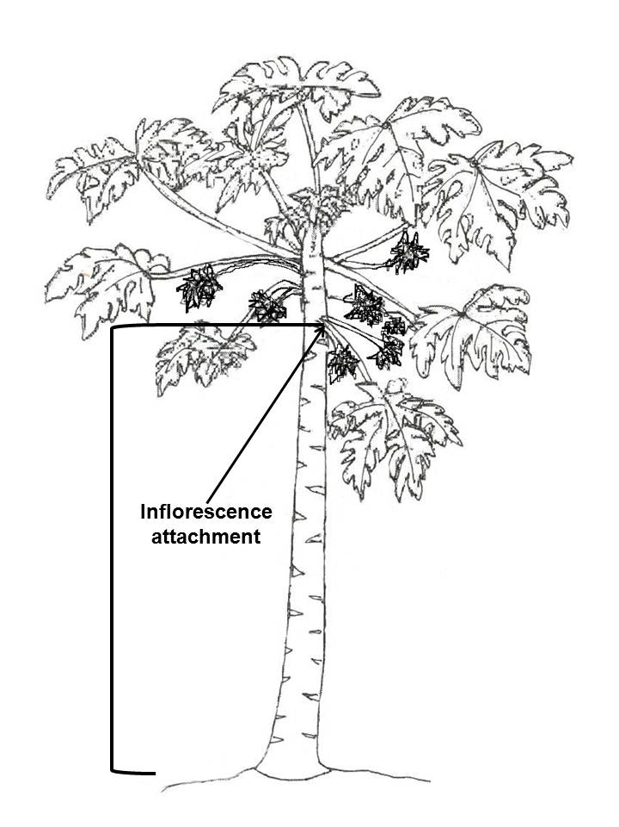
Ansatzstelle
des Blütenstands

Zu 3: Pflanze: Verzweigung

Die Verzweigung sollte zum Beginn der Blütezeit erfaßt werden.

Zu 4: Stängel: Durchmesser

Der Durchmesser sollte auf der Hälfte des Stängels zu Beginn der Blüte erfaßt werden.

Zu 5: Stängel: Anzahl Knoten

Die Anzahl der Knoten sollte vom Boden bis zur ersten Blüte erfaßt werden.

Zu 6: Stängel: Länge der Internodien

Die Länge der Internodien sollte auf halber Höhe zwischen dem Boden und dem ersten Blütenstand erfaßt werden.

Zu 7: Blattspreite: Länge
Zu 8: Blattspreite: Breite
Zu 10: Blattspreite: Vorhandensein von Lappen dritter Ordnung

Breite

Lappen dritter Ordnung |  | Länge
 | Lappen erster Ordnung | Lappen zweiter Ordnung

Zu 11: Blatt: Vorhandensein eines Fahnenfiederblattes

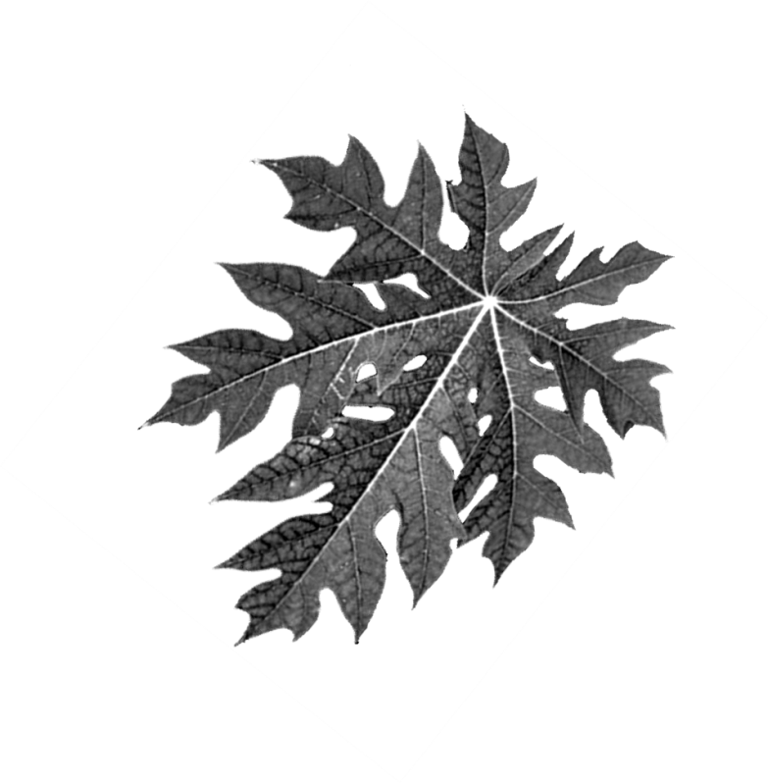 | 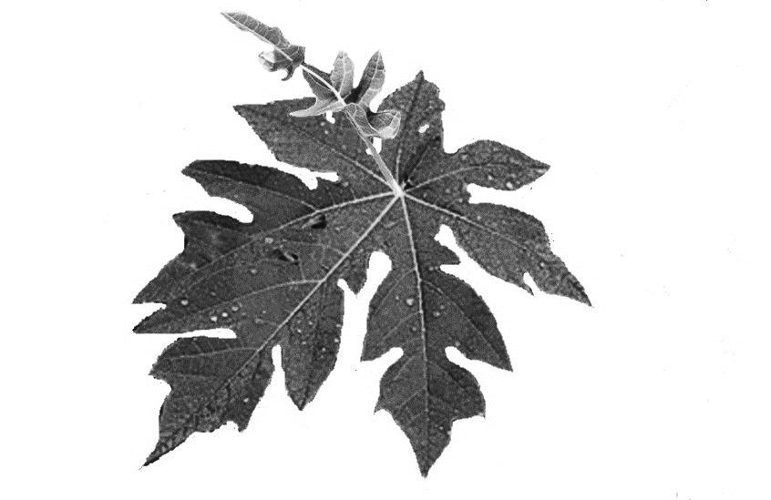
1 | 9
fehlend | vorhanden

Zu 13: Blattspreite: Behaarung der Unterseite

Erfassungen der Behaarung sollten mit Hilfe einer Lupe erfolgen.

Zu 17: Anteil männlicher Pflanzen
Zu 18: Anteil zwittriger Pflanzen
Zu 19: Anteil weiblicher Pflanzen

Die Erfassungen zum Verhältnis männlicher, zwittriger und weiblicher Pflanzen sollten ausschließlich bei samenvermehrten Sorten erfolgen, wenn sich die Pflanze in voller Blüte befindet.

männliche, zwittrige, weibliche Pflanzen | Note | Annähernder Prozentsatz
fehlend oder sehr gering | 1 | < 10%
 | 2 | 11 bis 20%
gering | 3 | 21 bis 30%
 | 4 | 31 bis 40%
mittel | 5 | 41 bis 50%
 | 6 | 51 bis 60%
hoch | 7 | 61 bis 70%
 | 8 | 71 bis 80%
sehr hoch | 9 | > 90%

Zu 22: Blüte: Länge der Krone

Dieses Merkmal gilt nur für zwittrige oder weibliche Sorten.

Zu 23: Blüte: Farbe der Krone

Dieses Merkmal gilt für alle Pflanzentypen, ganz gleich welchen Geschlechts.
Zu 28: Frucht: Form

 |  | < breitester Teil >
 |  | (unterhalb der Mitte) | in der Mitte | (oberhalb der Mitte)
< seitlicher Umriss> | flach parallele Seiten |  | 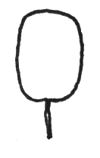  5  rechteckig
< seitlicher Umriss> | abgerundet | 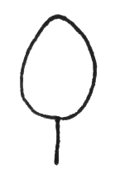  1  eiförmig | 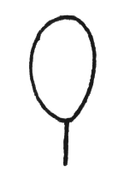  2  elliptisch | 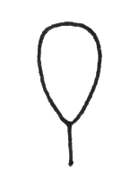  3  verkehrt eiförmig
< seitlicher Umriss> | abgerundet mit Schlottansatz |  |  | 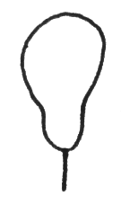  4  birnenförmig
< seitlicher Umriss> | abgerundet mit Verengung in der Mitte |  |  |   6  verkehrt eiförmig tailliert

Zu 29: Frucht: Form des Stielendes

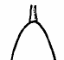 | 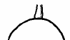 | 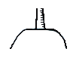 | 
1 | 2 | 3 | 4
spitz | abgerundet | stumpf | eingesunken

Zu 32: Frucht: Rippen

Im Querschnitt zu erfassen.

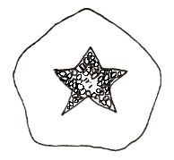
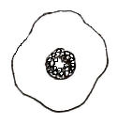
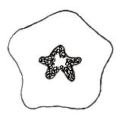
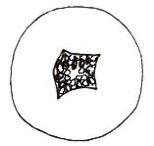
1 | 2 | 3 | 4
fehlend oder sehr schwach | schwach | mittel | stark

Zu 34: Frucht: Dicke der Schale

Die Dicke der Schale wird im Querschnitt erfaßt.

Zu 37: Frucht: Süße des Fleisches

Mit einem Refraktometer als stabiler Gesamtgehalt an löslicher Trockensubstanz zu erfassen.

Zu 40: Frucht: Breite der zentralen Höhlung

Die Breite der zentralen Höhlung sollte an der breitesten Stelle erfaßt werden.

Breite | 

Zu 41: Frucht: Form der zentralen Höhlung

 |  |  |  | 
1 | 2 | 3 | 4 | 5
kreisförmig | winklig | sternförmig | sternförmig | unregelmäßig

Zu 47: Samen: Position der breitesten Stelle

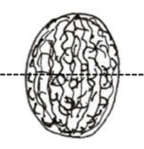 | 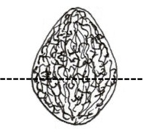 | 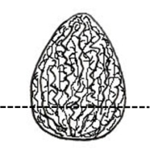
1 | 2 | 3
in der Mitte | leicht zur Basis hin | stark zur Basis hin

Literatur
IBPGR, 1988: Descriptors for Papaya. International Board for Plant Genetic Resources. Rome, IT, 34 pp.

Loyola, J.L.D., Pinto, R.M. de S., Lima, J.F. de, Ferreira, F.R. 2000: Catálogo de germoplasma de mamão (Carica papaya L.). Embrapa Mandioca e Fruticultura, Cruz das Almas, Bahia, BR, 40 pp.

Technischer Fragebogen
TECHNISCHER FRAGEBOGEN |  |  |  | Seite {x} von {y} |  | Referenznummer:
 |  |  |  |  |  | Antragsdatum:
 |  |  |  |  |  | (nicht vom Anmelder auszufüllen)
TECHNISCHER FRAGEBOGEN
in Verbindung mit der Anmeldung zum Sortenschutz auszufüllen

1. Gegenstand des Technischen Fragebogens
1.1 Botanischer Name |  |  | Carica papaya L.
1.2 Landesüblicher Name |  |  | Melonenbaum, Papaya
2. Anmelder
Name
Anschrift
Telefonnummer
Faxnummer
E-Mail-Adresse
Züchter (wenn vom Anmelder verschieden)
3. Vorgeschlagene Sortenbezeichnung und Anmeldebezeichnung
Vorgeschlagene Sortenbezeichnung
(falls vorhanden)

Anmeldebezeichnung
#4. Informationen über Züchtungsschema und Vermehrung der Sorte

4.1 Züchtungsschema

Sorte aus:

4.1.1 Kreuzung

a) kontrollierte Kreuzung [ ]
(Elternsorten angeben)

(…………………..……………..…) x (……………..…………………..…)
weiblicher Elternteil männlicher Elternteil

b) teilweise bekannte Kreuzung [ ]
(die bekannte(n) Elternsorte(n) angeben)

(…………………..……………..…) x (……………..…………………..…)
weiblicher Elternteil männlicher Elternteil

c) unbekannte Kreuzung [ ]

4.1.2 Mutation [ ]
(Ausgangssorte angeben)

4.1.3 Entdeckung und Entwicklung [ ]
(angeben, wo und wann sie entdeckt
und wie sie entwickelt wurde)

4.1.4 Sonstige [ ]
(Einzelheiten angeben)

4.2 Methode zur Vermehrung der Sorte:

4.2.1 Samenvermehrte Sorten

a) Fremdbefruchtung [ ]

b) Hybride [ ]

c) Sonstige [ ]
(Einzelheiten angeben)

4.2.2 Vegetative Vermehrung

a) Stecklinge [ ]

b) In-vitro-Vermehrung [ ]

c) Sonstige (Methode angeben) [ ]

4.2.3 Sonstige [ ]
(Einzelheiten angeben)

5. Anzugebende Merkmale der Sorte (die in Klammern angegebene Zahl verweist auf das entsprechende Merkmal in den Prüfungsrichtilinien; bitte die Note ankreuzen, die derjenigen der Sorte am nächsten kommt.
 | Merkmale |  |  |  |  |  | Beisspielssorten |  | Note
5.1  (2) | Pflanze: Höhe der Ansatzstelle des ersten Blütenstandes oder der ersten Blüte
 | sehr niedrig |  |  |  |  |  |  |  | 1[ ]
 | sehr niedrig bis niedrig |  |  |  |  |  |  |  | 2[ ]
 | niedrig |  |  |  |  |  | Ishigaki Sango |  | 3[ ]
 | niedrig bis mittel |  |  |  |  |  |  |  | 4[ ]
 | mittel |  |  |  |  |  | Sunrise, Tainung Nº 1 |  | 5[ ]
 | mittel bis hoch |  |  |  |  |  |  |  | 6[ ]
 | hoch |  |  |  |  |  | Cera |  | 7[ ]
 | hoch bis sehr hoch |  |  |  |  |  |  |  | 8[ ]
 | sehr hoch |  |  |  |  |  |  |  | 9[ ]
5.2  (9) | Blattspreite: Verhältnis Länge/Breite
 | leicht langgezogen |  |  |  |  |  |  |  | 1[ ]
 | mäßig langgezogen |  |  |  |  |  | Ishigaki Sango, Sunrise, Tainung Nº 1 |  | 2[ ]
 | sehr langgezogen |  |  |  |  |  |  |  | 3[ ]
5.3  (27) | Frucht: Verhältnis Länge/Durchmesser
 | sehr leicht langgezogen |  |  |  |  |  |  |  | 1[ ]
 | sehr leicht langgezogen bis leicht langgezogen |  |  |  |  |  |  |  | 2[ ]
 | leicht langgezogen |  |  |  |  |  | Sunrise |  | 3[ ]
 | leicht langgezogen bis mäßig langgezogen |  |  |  |  |  |  |  | 4[ ]
 | mäßig langgezogen |  |  |  |  |  | Ishigaki Sango |  | 5[ ]
 | mäßig langgezogen bis sehr langgezogen |  |  |  |  |  |  |  | 6[ ]
 | sehr langgezogen |  |  |  |  |  | Cera |  | 7[ ]
 | sehr langgezogen bis extrem langgezogen |  |  |  |  |  |  |  | 8[ ]
 | extrem langgezogen |  |  |  |  |  |  |  | 9[ ]
 | Merkmale |  |  |  |  |  | Beispielssorten |  | Note
5.4  (28) | Frucht: Form
 | eiförmig |  |  |  |  |  |  |  | 1[ ]
 | elliptisch |  |  |  |  |  | Ishigaki Sango |  | 2[ ]
 | verkehrt eiförmig |  |  |  |  |  | Du Roi Solo, Red Lady |  | 3[ ]
 | birnenförmig |  |  |  |  |  | Kapoho, Rainbow |  | 4[ ]
 | rechteckig |  |  |  |  |  | Amarela |  | 5[ ]
 | verkehrt eiförmig tailliert |  |  |  |  |  | BT-1 |  | 6[ ]
- Ähnliche Sorten und Unterschiede zu diesen Sorten

Bitte nachstehende Tabelle und den Kasten für die Angaben darüber benutzen, wie sich Ihre Kandidatensorte von der Sorte (oder den Sorten) unterscheidet, die nach Ihrem besten Wissen am ähnlichsten ist (sind). Diese Angaben können der Prüfungsbehörde behilflich sein, die Unterscheidbarkeitsprüfung effizienter durchzuführen.

Bezeichnung(en) der Ihrer Kandidatensorte ähnlichen Sorte(n) |  | Merkmal(e), in dem (denen) Ihre Kandidatensorte von der (den) ähnlichen Sorte(n) verschieden ist |  |  | Beschreiben Sie die Ausprägung des (der) Merkmals(e) der ähnlichen Sorte(n) |  |  | Beschreiben Sie die Ausprägung des (der) Merkmals(e) Ihrer Kandidatensorte
Beispiel |  | Frucht: Form |  |  | eiförmig |  |  | elliptisch
Bemerkungen:

#7. Zusätzliche Informationen zur Erleichterung der Prüfung der Sorte

7.1 Gibt es außer den in den Abschnitten 5 und 6 gemachten Angaben zusätzliche Merkmale zur Erleichterung der Unterscheidung der Sorte?

Ja [ ] Nein [ ]

(Wenn ja, Einzelheiten angeben)

7.2 Gibt es besondere Bedingungen für den Anbau der Sorte oder die Durchführung der Prüfung?

Ja [ ] Nein [ ]

(Wenn ja, Einzelheiten angeben)

7.3 Sonstige Informationen

Ein repräsentatives Farbbild der Sorte sollte dem Technischen Fragebogen beigelegt werden

8. Genehmigung zur Freisetzung

a) Ist es erforderlich, eine vorherige Genehmigung zur Freisetzung der Sorte gemäß der Gesetzgebung für Umwelt, Gesundheits- und Tierschutz zu erhalten?

Ja [ ] Nein [ ]

b) Wurde eine solche Genehmigung erhalten?

Ja [ ] Nein [ ]

Sofern die Frage mit „ja“ beantwortet wurde, bitte eine Kopie der Genehmigung beifügen.

9. Informationen über das zu prüfende oder für die Prüfung einzureichende Vermehrungsmaterial

9.1 Die Ausprägung eines Merkmals oder mehrerer Merkmale einer Sorte kann durch Faktoren wie Schadorganismen, chemische Behandlung (z. B. Wachstumshemmer oder Pestizide), Wirkungen einer Gewebekultur, verschiedene Unterlagen, Edelreiser, die verschiedenen Wachstumsstadien eines Baumes entnommen wurden, usw., beeinflußt werden.

9.2 Das Vermehrungsmaterial darf keiner Behandlung unterzogen worden sein, die die Ausprägung der Merkmale der Sorte beeinflussen würde, es sei denn, daß die zuständigen Behörden eine solche Behandlung gestatten oder vorschreiben. Wenn das Vermehrungsmaterial behandelt worden ist, müssen die Einzelheiten der Behandlung angegeben werden. Zu diesem Zweck geben Sie bitte nach bestem Wissen an, ob das zu prüfende Vermehrungsmaterial folgendem ausgesetzt war:

a) Mikroorganismen (z.B. Viren, Bakterien, Phytoplasma) Ja [ ] Nein [ ]

b) Chemischer Behandlung (z.B. Wachstumshemmer,
Pestizide) Ja [ ] Nein [ ]

c) Gewebekultur Ja [ ] Nein [ ]

d) Sonstige Faktoren Ja [ ] Nein [ ]

Wenn „Ja“, bitte Einzelheiten angeben.

……………………………………………………………

10. Ich erkläre hiermit, daß die Auskünfte in diesem Formblatt nach meinem besten Wissen korrekt sind:

Anmeldername

Unterschrift Datum

[Ende des Dokuments]

* Diese Namen waren zum Zeitpunkt der Einführung dieser Prüfungsrichtlinien richtig, können jedoch revidiert oder aktualisiert werden. [Den Lesern wird empfohlen, für neueste Auskünfte den UPOV-Code zu konsultieren, der auf der UPOV-Website zu finden ist (www.upov.int).]
# Die Behörden könnten es zulassen, daß bestimmte dieser Auskünfte in einem vertraulichen Abschnitt des Technischen Fragebogens erteilt werden.
 Die Behörden könnten es zulassen, daß bestimmte dieser Auskünfte in einem vertraulichen Abschnitt des Technischen Fragebogens erteilt werden.

